**μπ, Μπ, ΜΠ**

Διάβασε τις συλλαβές με το μπ και κύκλωσε μόνο το μπ:

**μπα, μπε, μπο, μπω, μπι, μπη, μπυ, μπαι, μποι, μπει, μπου**

Σύμπλήρωσε το μπ και διάβασε τις λέξεις:

**_____άλα** (εικόνα:pixabay)

**_____ότα** 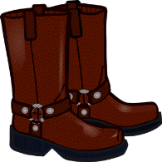(εικόνα:pixabay)

**_____ύρα** (εικόνα:pixabay)

**_____ιμπερό** (εικόνα:pixabay)

**_____ιζέλι** 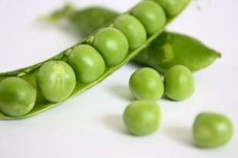(εικόνα:pixabay)

**_____ουφάν** 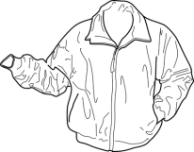(εικόνα:pixabay)

**Συμπλήρωσε το μπ στις λέξεις και διάβασέ τις:**

**κου__ί, __άλα, __ ότα, λά___α,**

**__ουκάλι, __ανάνα, τύ__ανο, __αλέτο,**

**Διάβασε τις προτάσεις:**

**Η μπέμπα πίνει γάλα από το μπιμπερό.**

**Το χειμώνα βάζω μπότες και μπουφάν.**

**Η κάμπια μασουλάει φύλλα.**